Jarní restart pro tělo i mysl: Vykročte do nové sezóny plní energie
S prvními jarními paprsky přichází čas odložit zimní únavu a dopřát si poctivý vnitřní úklid. Základem úspěšné detoxikace je nejen pohyb, ale především důsledný pitný režim a přísun živin v té nejčistší podobě. Ať už sázíte na čerstvě vylisované šťávy plné vitaminů, domácí perlivou vodu s bylinkami nebo ranní rituál u výběrové kávy, správní pomocníci vám pomohou proměnit zdravé předsevzetí v radostný lifestylový zážitek.

Sodastream ENSO: Mistrovské dílo  Sodastream ENSO je víc než jen výrobník perlivé vody, je to doslova mistrovské dílo! Jeho autorem je japonský designér Naoto Fukusawa, známý svým důrazem na čisté linie, hladké povrchy a prvotřídní materiály. Celé tělo výrobníku, včetně tlačítka pro sycení a karbonizační trysky, je vyrobeno z nerezové oceli, přičemž prémiový design přístroje dokonale ladí se špičkovou funkčností. Součástí balení je luxusní litrová lahev z odolného materiálu Tritan s odnímatelným nerezovým dnem a bombička se systémem Quick Connect. Jinými slovy, tento designový kousek nebude jen ozdobou vaší domácnosti, ale je předurčen k dlouholetému každodennímu používání.  Cena: 5 999 Kč, www.sodastream.cz | 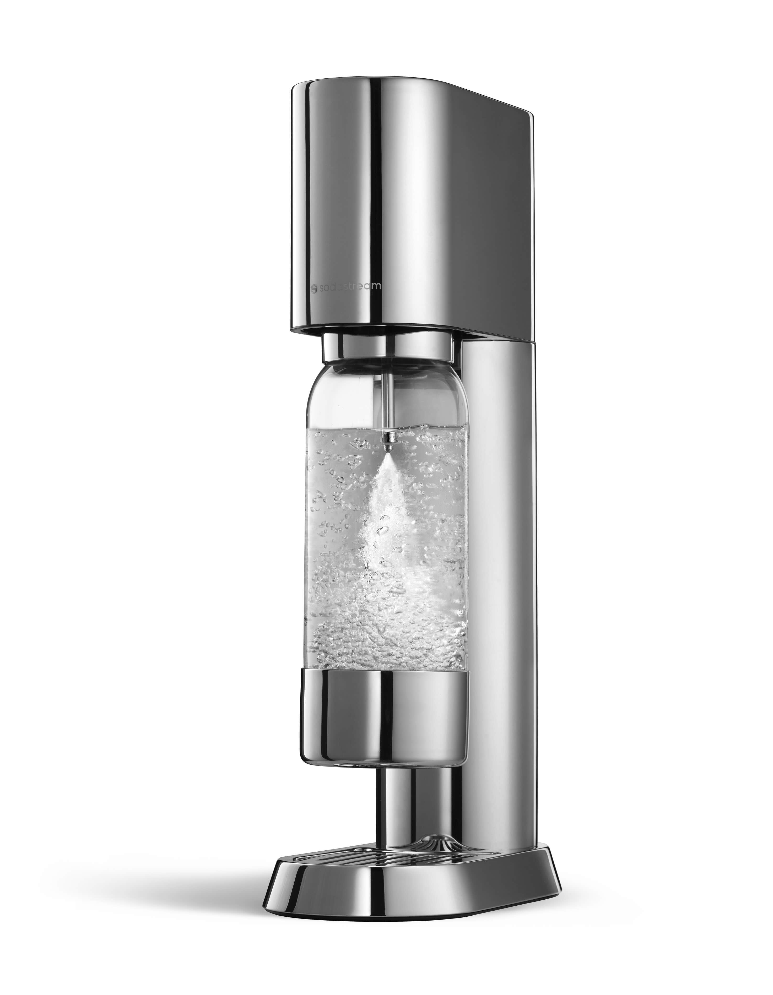
Design, který osvěží  Hledáte dokonalé nápojové lahve na každodenní použití? V sadě FUSE FRUIT od Sodastream najdete tři lehké a odolné tritanové lahve s hravými ovocnými motivy. Všechny lahve jsou kompatibilní s výrobníky perlivé vody Sodastream (DUO, E-DUO, TERRA, ART a ENSO) a jsou ideální na cesty i na doma.  Cena: 599 Kč, www.sodastream.cz | 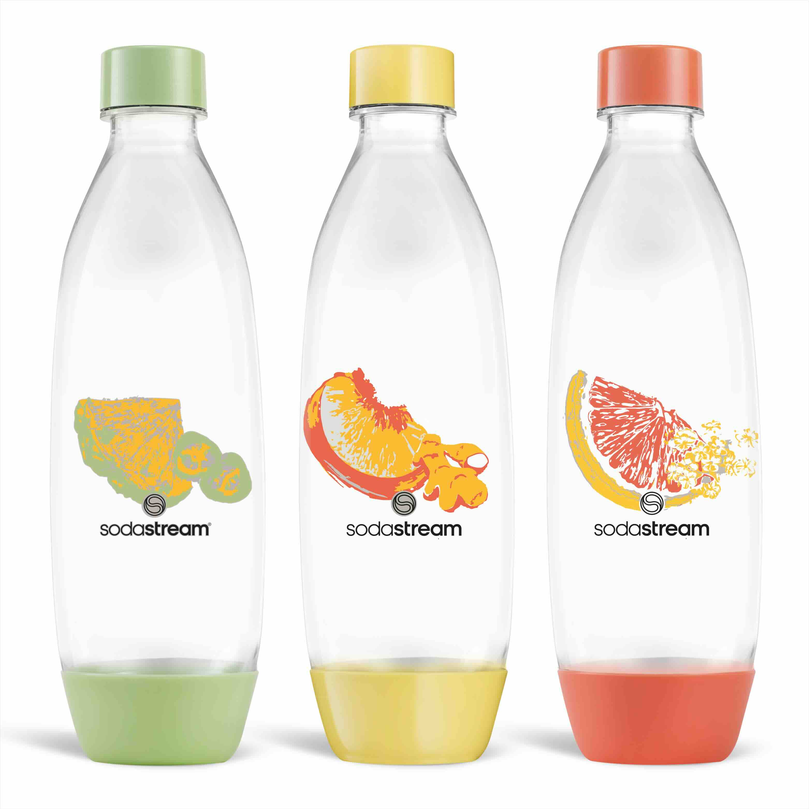
Ani krok bez bublinek  Praktická a stylová termolahev Fizz & Go COOL udrží váš nápoj vychlazený i horký až 12 hodin. Když milujete bublinky, stačí lahev naplnit čerstvou vodou, vložit do výrobníku Sodastream (DUO, E-DUO, TERRA, ART a ENSO) a naperlit, případně dochutit podle svého. Lahev o objemu 900 ml je ideálním společníkem na cesty, do auta nebo do fitka. Po použití se dá snadno umýt v myčce nádobí. Termolahev je k dostání ve třech elegantních barvách – tmavě modré STORM, jemně zelené MINT a pískové SAND.  Cena: 799 Kč, www.sodastream.cz | 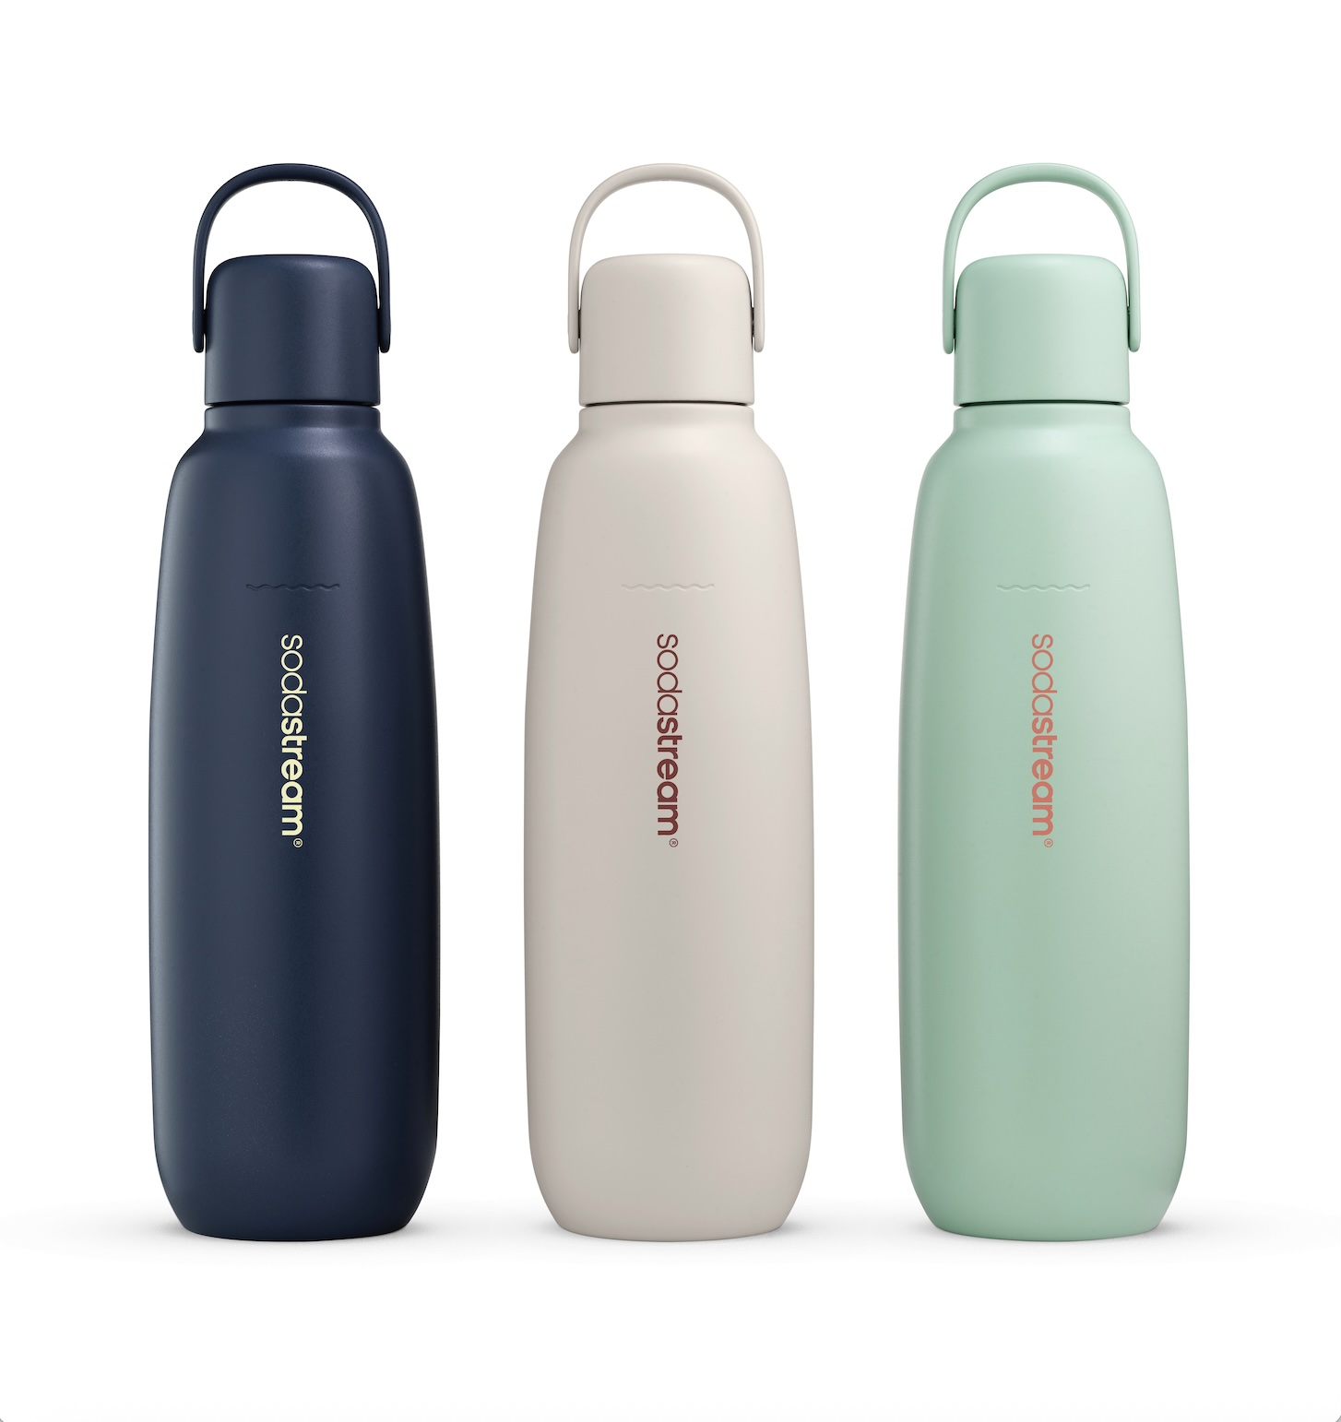
SodaStream Terra Black: Moderní design a perlivá voda bez námahy  Výrobník SodaStream Terra Black přináší revoluci v přípravě domácí perlivé vody. Díky elegantnímu matnému designu se stane stylovým doplňkem každé moderní kuchyně. Nová technologie Quick Connect umožňuje snadné nasazení bombičky bez šroubování, zatímco systém Snap-Lock zajistí jednoduché uchycení lahve pouhým nacvaknutím. Intenzitu perlení si regulujete počtem stisknutí ergonomického tlačítka, takže si připravíte nápoj přesně podle své chuti. Součástí balení je i lahev vhodná do myčky nádobí, což maximálně usnadňuje každodenní používání.  Cena: 2 190 Kč, www.sodastream.cz | 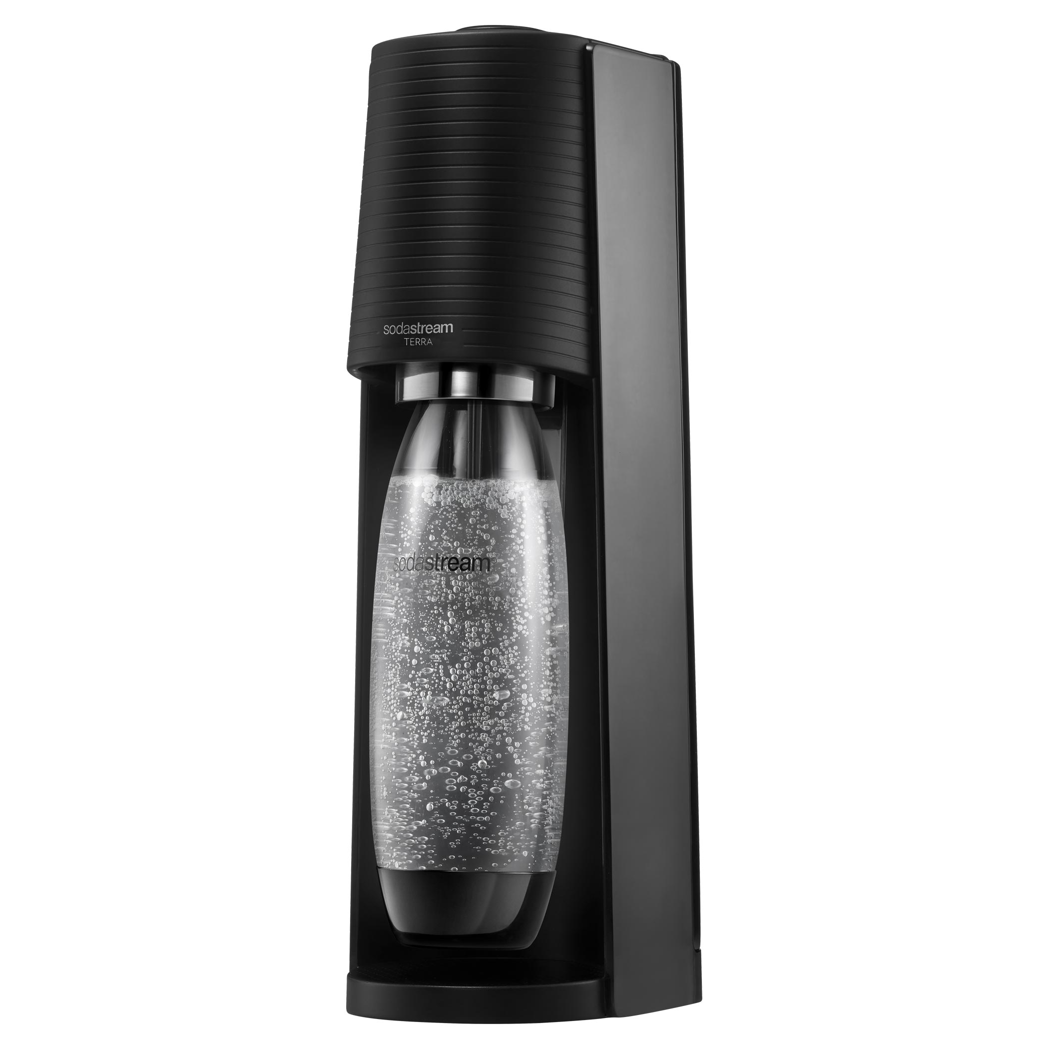
Sodastream E-Duo: Luxusní bublinky již po stisknutí tlačítka  Objevte nový E-DUO Black, elegantní výrobník domácí perlivé vody, který spojuje revoluční technologie se stylovým designem. Kombinace skleněné a plastové lahve nabízí flexibilitu, zatímco chytrá elektronika vám umožní snadno nastavit intenzitu perlivosti podle vašeho gusta. Stačí stisknout jedno ze tří tlačítek pro jemnou, střední či silnou perlivost. Díky patentovanému systému QuickConnect snadno a rychle vyměníte bombičku bez zbytečného šroubování. Užijte si osvěžující perlivou vodu již od 2,99 Kč za litr a vdechněte svému domovu nový nádech elegance.  Cena: 4 790 Kč, www.sodastream.cz | 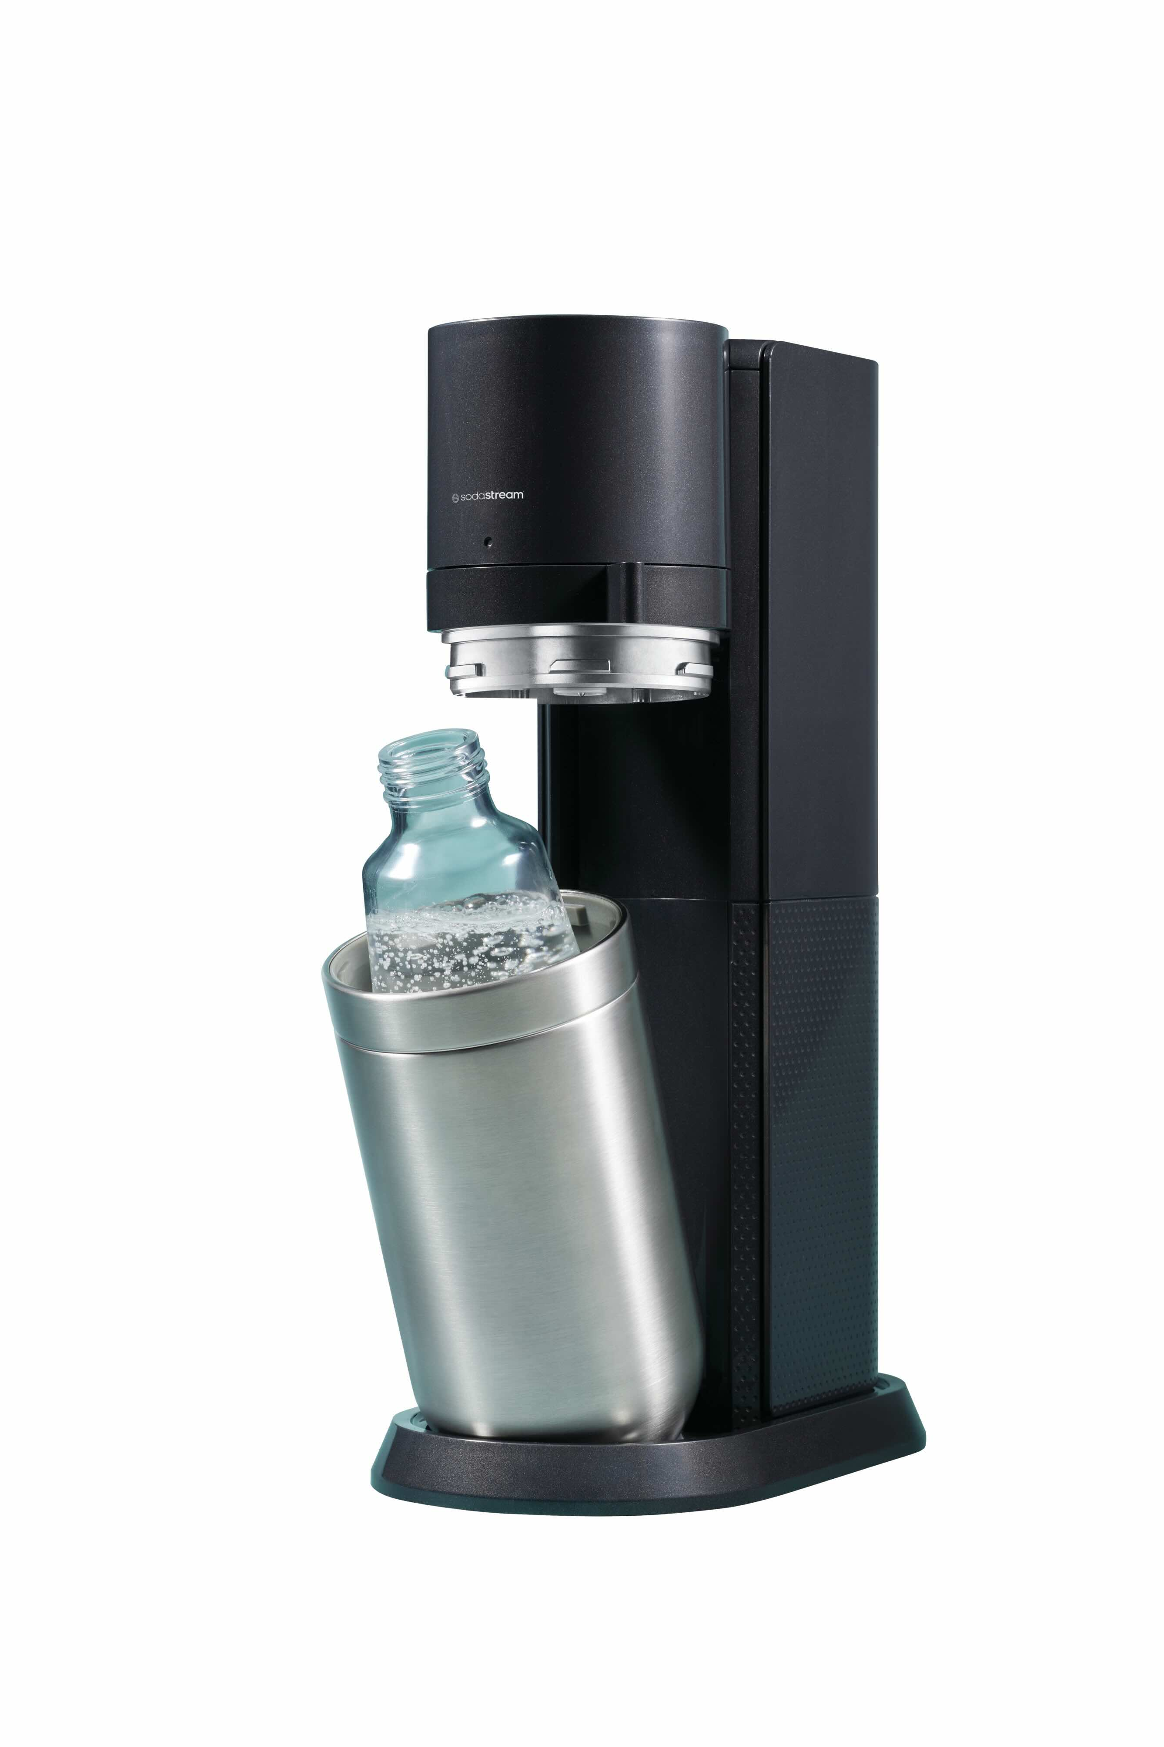
Sodastream Marakuja Zero: Exotické osvěžení bez cukru  Příchuť Marakuja Zero od Sodastream je ideální volbou pro každého, kdo hledá výraznou chuť bez kalorií. Tento sirup bez přidaného cukru vás okamžitě přenese do tropů, a navíc díky obsahu zinku a vitaminů B3 a B6 podpoří váš imunitní systém v boji proti únavě. Je to perfektní alternativa ke sladkým limonádám, která vás povzbudí kdykoliv během dne. Jedna 440ml lahvička přitom vystačí na přípravu až 9 litrů osvěžujícího perlivého nápoje.  Cena: 149 Kč, www.sodastream.cz | 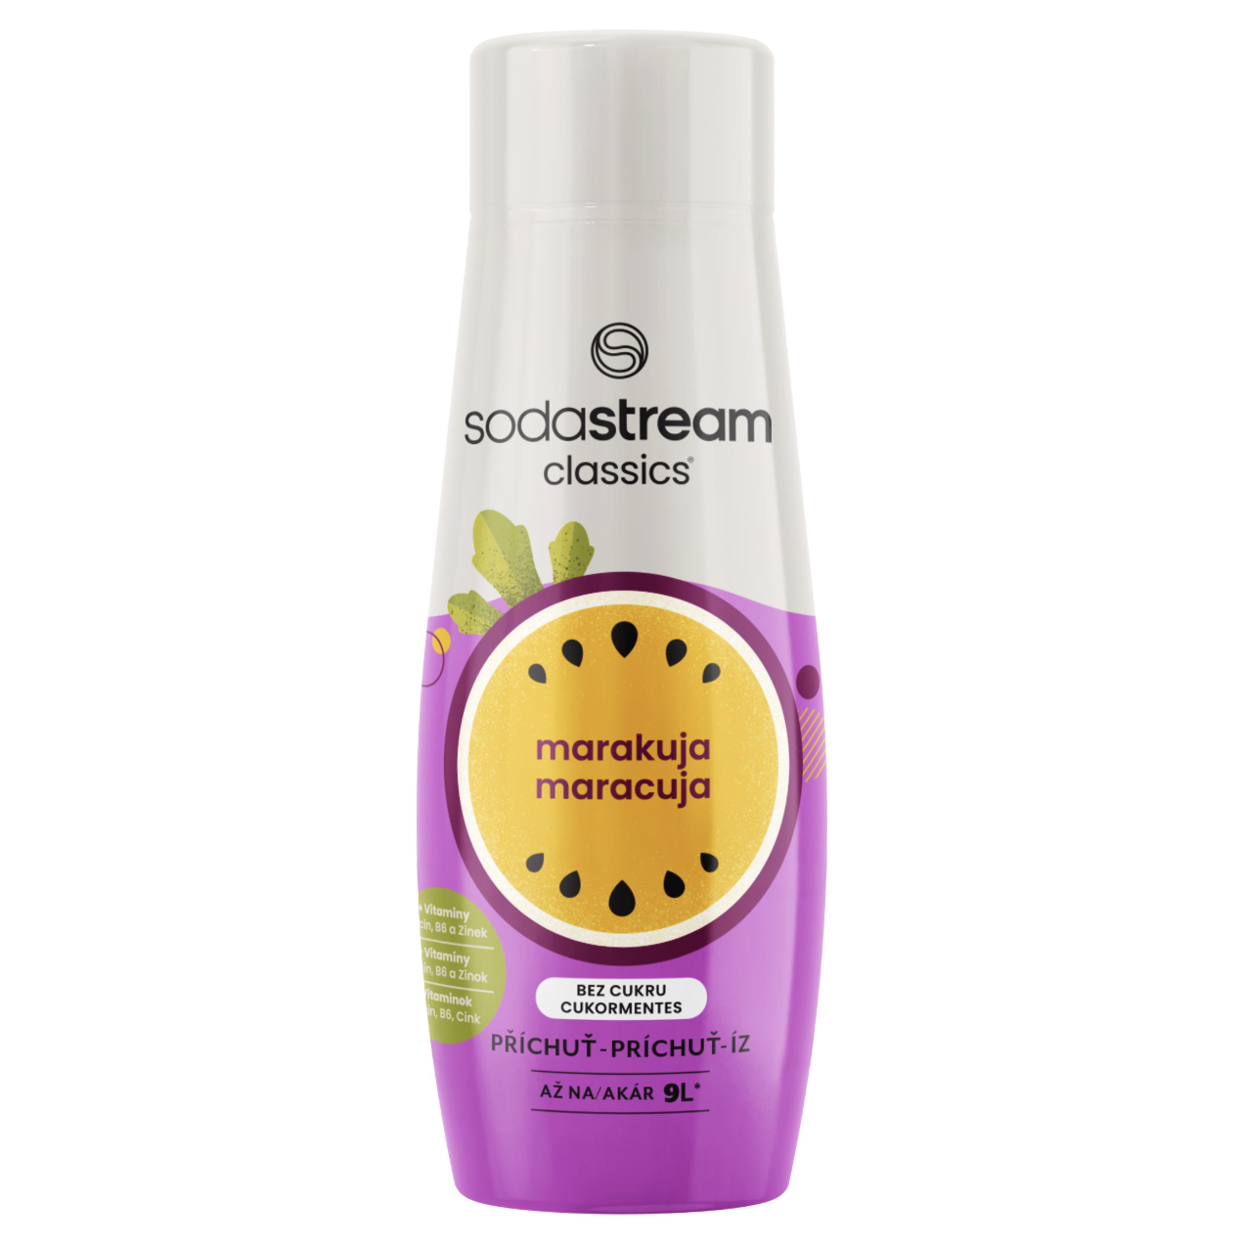
Oracle® Dual Boiler: inteligentní kávovar se srdcem baristy  Oracle® Dual Boiler od Sage spojuje plnou automatizaci s možností manuální přípravy. Sleduje extrakci v reálném čase, sám upraví hrubost mletí a díky dvojitému bojleru zvládá současně espresso i mléko. Automatický režim nabídne perfektní šálek na dotek, manuální dá úplnou kontrolu nad nastavením. S technologií Auto MilQ™ připraví mikropěnu i z rostlinných mlék.  Cena: 71 999 Kč, www.sagecz.cz | 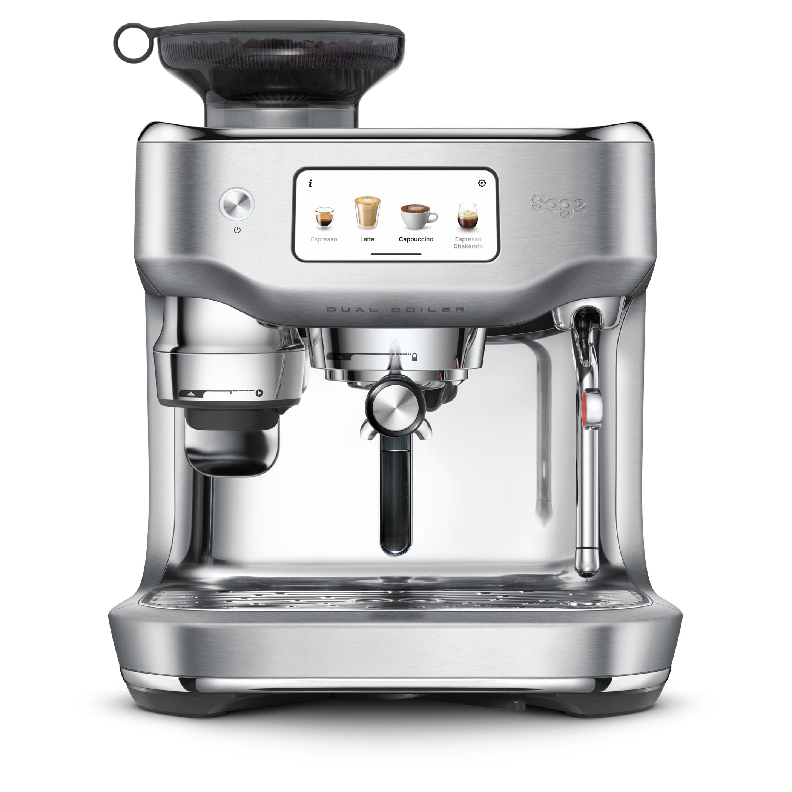
The Nutri Juicer Cold Plus: Maximální vitamíny s minimem práce  The Nutri Juicer Cold Plus od Sage je navržen pro ty, kteří chtějí z ovoce a zeleniny vytěžit maximum živin. Unikátní technologie Cold Spin zajišťuje, že se teplota během lisování nezvýší o více než 1 °C, čímž chrání enzymy a vitamíny před znehodnocením. Díky extra širokému 88 mm plnicímu otvoru pojme celé plody bez nutnosti krájení, což výrazně šetří čas. Výsledkem je dokonale čistá šťáva plná chuti a zdraví, připravená během několika sekund.  Cena: 6 499Kč, www.sagecz.cz | 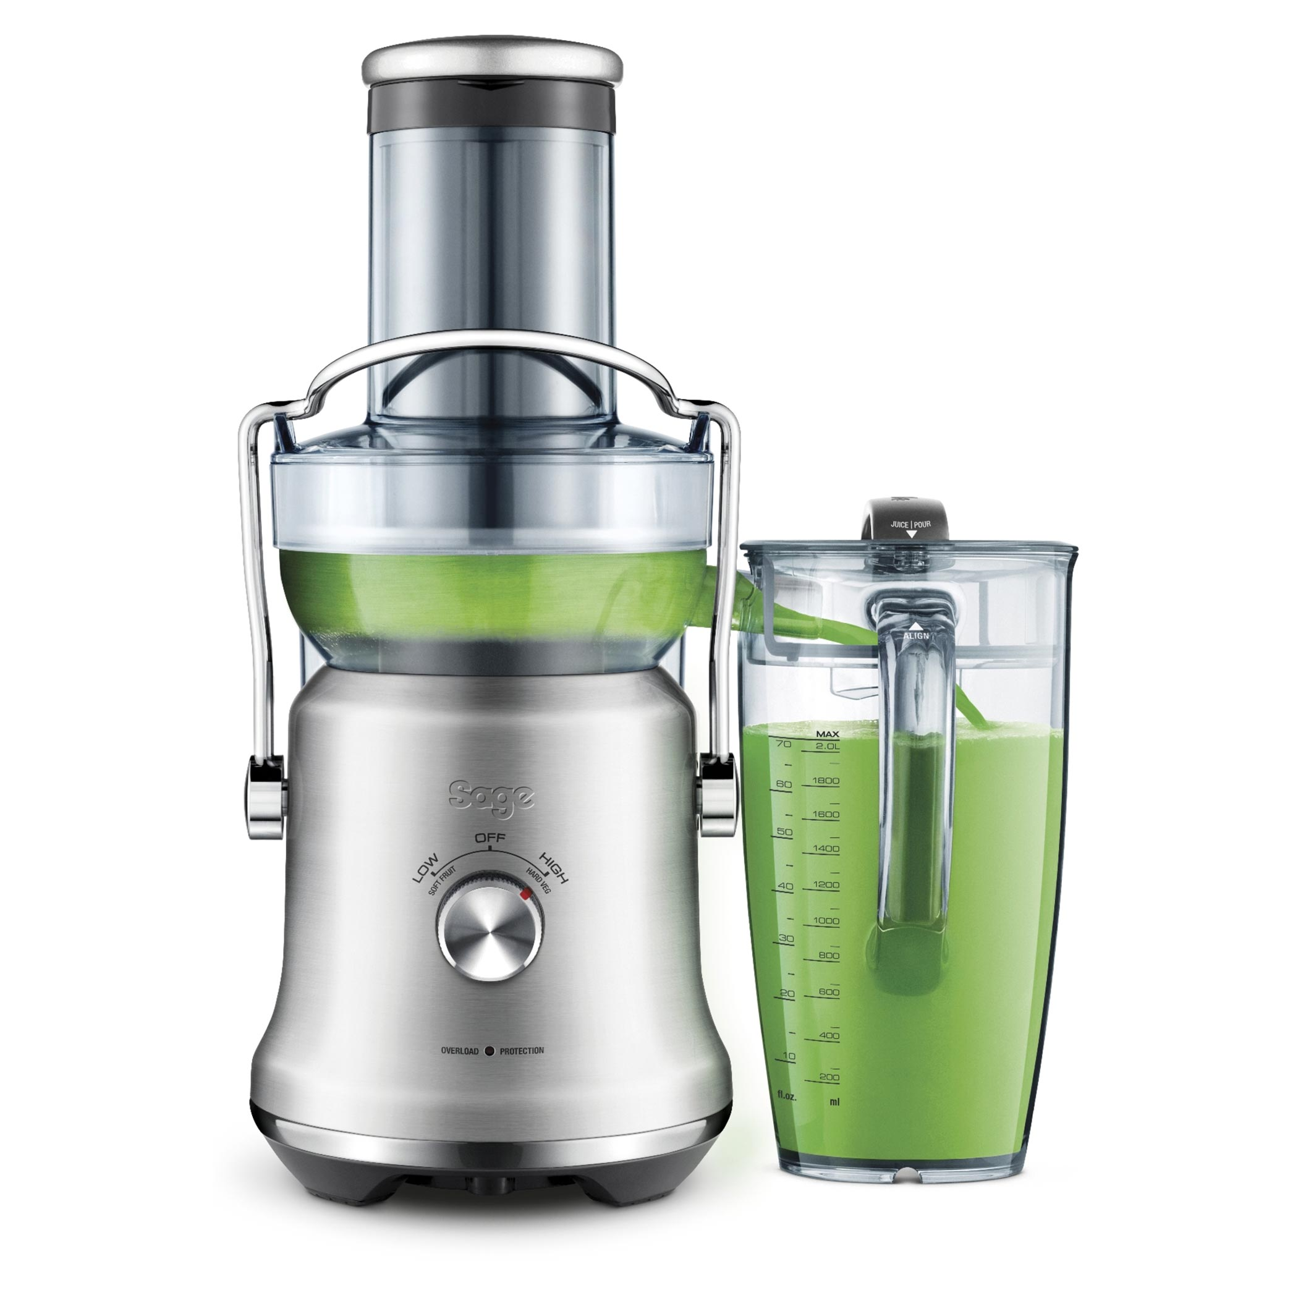
Craft Collection od Sage: Stylový upgrade pro domácí baristy  Každý, kdo to s přípravou espressa myslí vážně, ví, že kvalitní výbava je stejně důležitá jako samotný kávovar. Nová Sage Craft Collection přináší čtyři precizně zpracované doplňky, které rozšiřují možnosti domácí přípravy kávy. Od rovnoměrné distribuce kávy v páce přes kontrolované pěchování až po přípravu latte art – každý kousek v této kolekci byl navržen s důrazem na funkčnost, dlouhou životnost a design, který dělá z každodenní přípravy kávy stylový rituál.  Cena za celý set: od 7 269 Kč,  www.sagecz.cz | 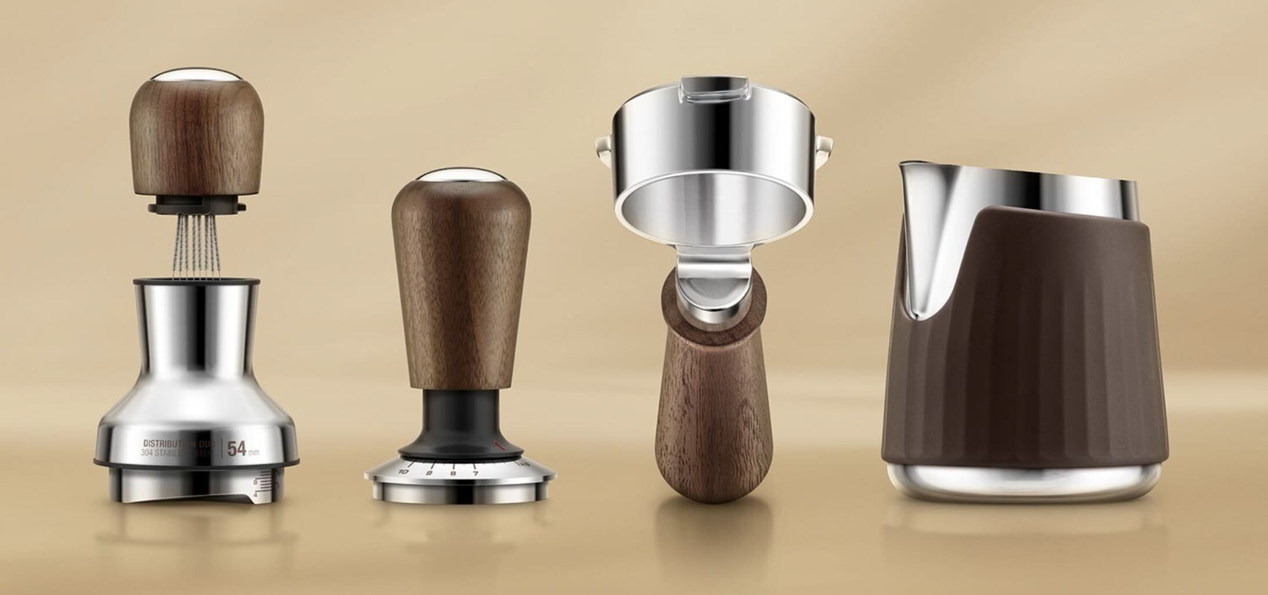
The Big Squeeze: Mistr v pomalém odšťavňování pro maximum živin  The Big Squeeze od Sage je šnekový odšťavňovač, který sází na nízké otáčky pro zachování maximálního množství vitamínů a vlákniny. Šetrná metoda lisování si poradí s čímkoliv od drobných bobulí a listového salátu až po tvrdou kořenovou zeleninu, aniž by docházelo k zahřívání surovin. Díky preciznímu nerezovému mikrosítu získáte dokonale hladkou šťávu s vysokou výtěžností. Je ideální volbou pro ty, kteří hledají tichý chod a špičkovou kvalitu extrakce i u náročnějších plodů.  Cena: 12 999 Kč, www.sagecz.cz | 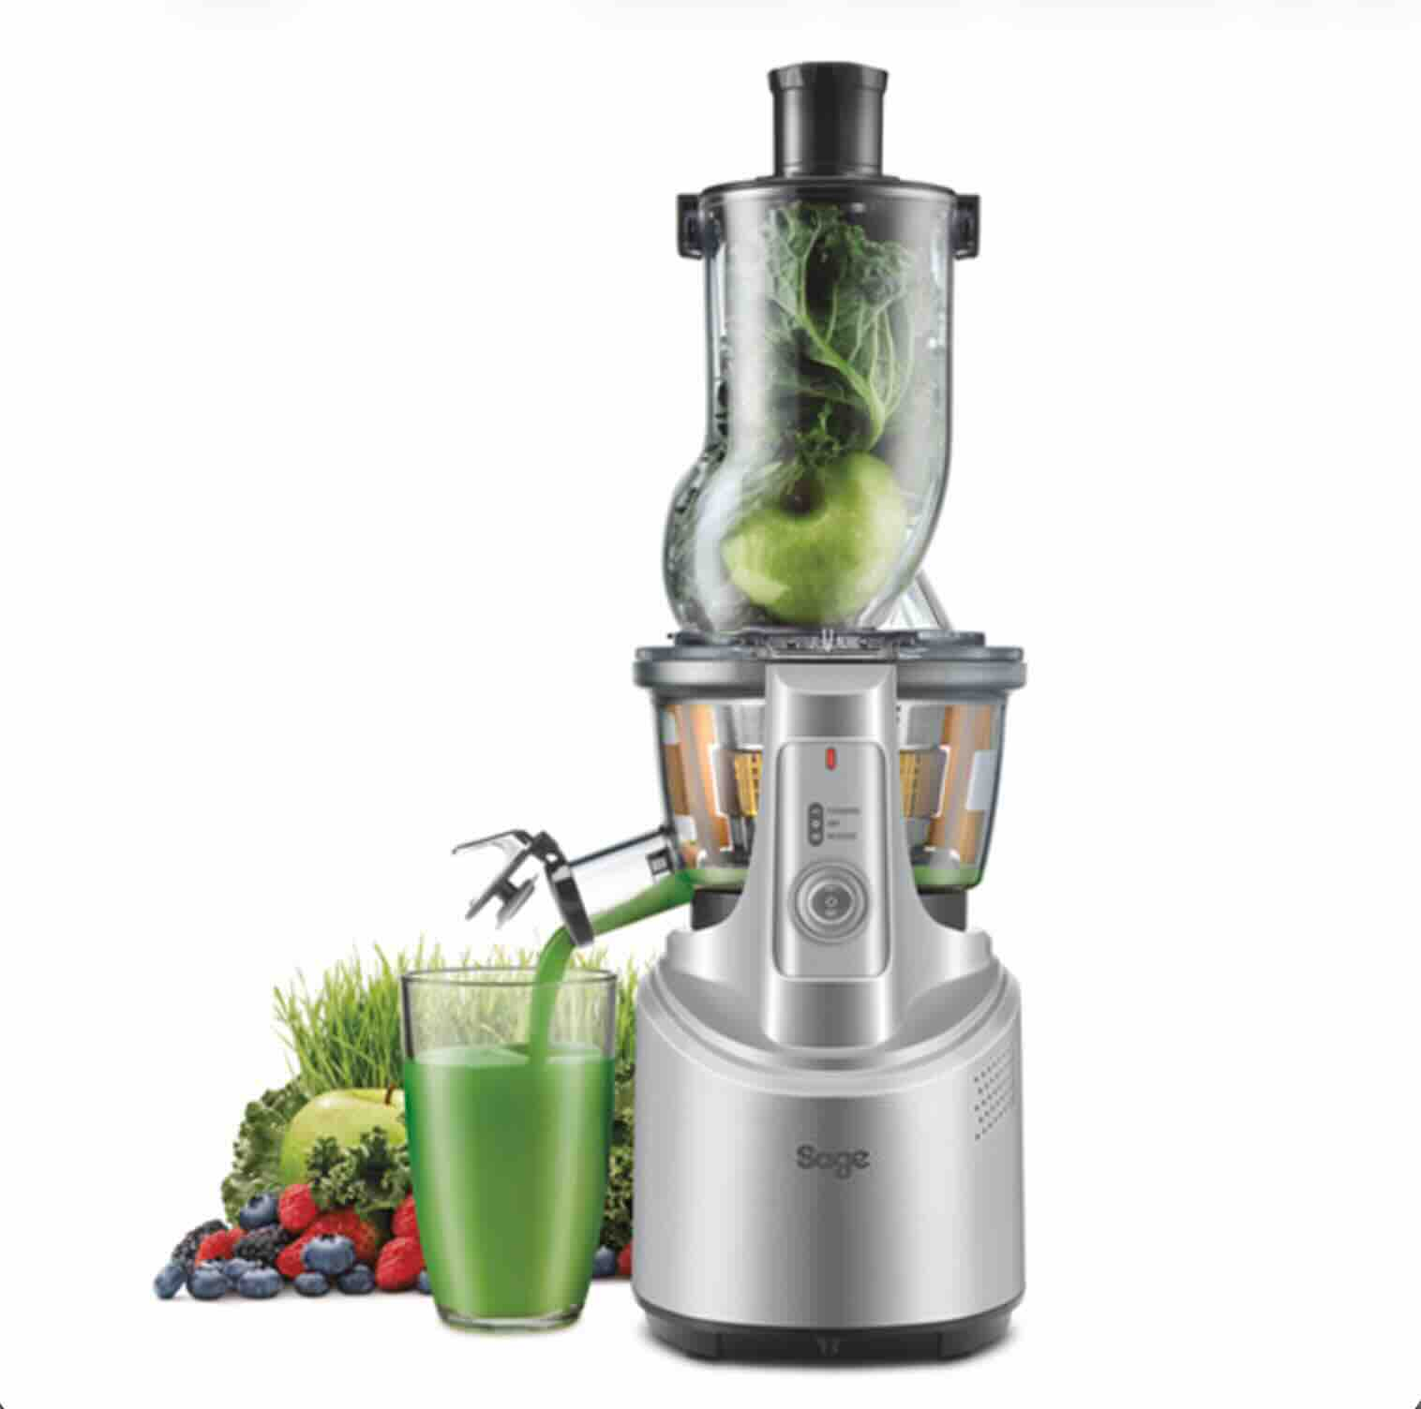
Sage The Oracle Jet: Luxusní kávovar pro milovníky kávy  Kávovar the Oracle™ Jet je ideální volbou pro milovníky kávy, kteří chtějí pákový kávovar s jednoduchostí “automatu”. Na pětipalcovém displeji s tmavým režimem si můžete vybrat z deseti přednastavených káv, přičemž funkce Barista Guidance v reálném čase poskytuje zpětnou vazbu pro dokonalou extrakci. Díky funkci Auto Queue kávovar efektivně zvládá přípravu více šálků. S přípravou mléčných specialit pomůže funkce Auto MilQ™ s přesnou kalibraci napěnění pro různé druhy mléka včetně rostlinných.  Cena: 47 999 Kč, www.sagecz.cz | 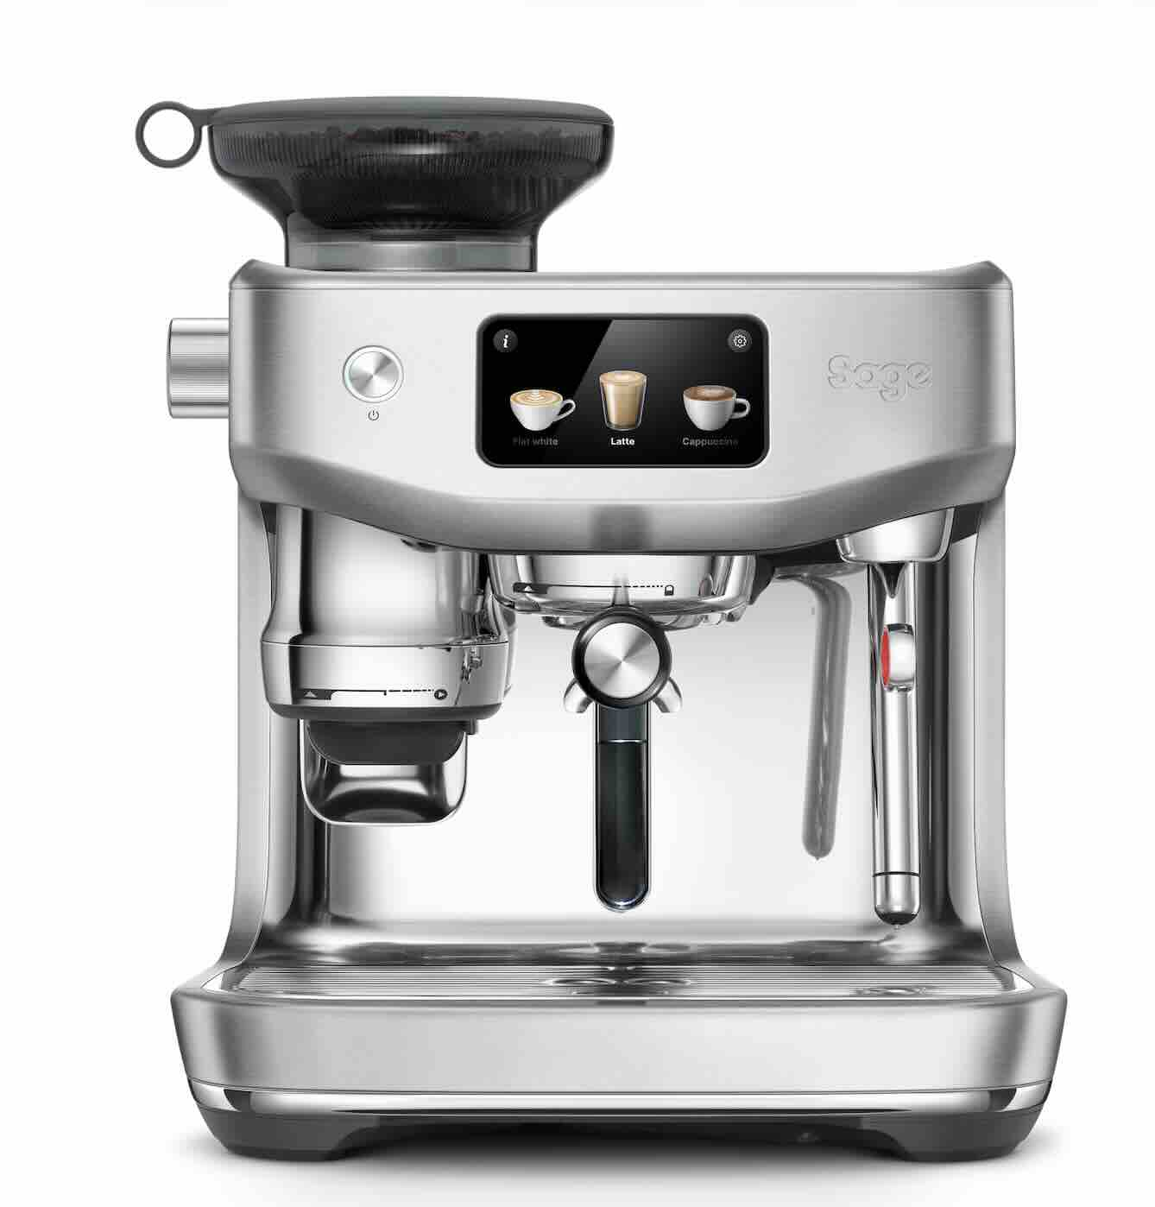
The Barista Express™: Cesta k dokonalému espressu bez kompromisů  The Barista Express™ od Sage je ikonický pákový kávovar, který v sobě integruje kónický mlýnek pro vždy čerstvou dávku kávy. Klíčem k perfektní chuti je elektronický PID systém, který precizně hlídá teplotu vody po celou dobu extrakce, čímž brání hořkosti nebo ztrátě krémové pěny. Díky integrovanému tamperu, optimálnímu tlaku a výkonné parní trysce na mléčnou mikropěnu získáte plnohodnotný baristický zážitek v pohodlí domova.  Cena: 16 999 Kč, www.sagecz.cz | 